蓬街私立中学课堂教学教案
主备教师： 年 月 日
课题 | 平面的基本性质（四）直观图的画法 | 课型 |  | 新授课
教
学
目
标
教学重点

教学难点
教法与学法
教学用具 |  | 是否用多媒体
教 学 过 程
教 师 活 动 |  |  | 学生活动 |  | 补 充
一.引入(创设情景)
你会画下列几何体的直观图吗？
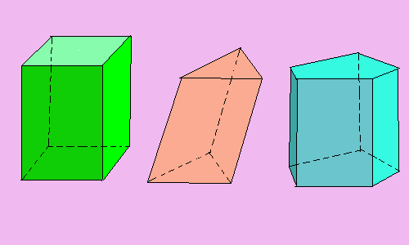

二.新课
1.范例
$例1\text{：画水平放置的正六边形的直观图}$

(过程见课件)

教 师 活 动 |  |  | 学生活动 |  | 补 充
归纳得出:
2.斜二测画法
(A).斜二测画法的定义
(B). 斜二测画法的步骤(规则)
(1)
(2)
(3)
(4)
(见课本第10页) (见课件)

三.$例2\text{.}\text{画水平放置的正五边形的直观图}$例题

(过程见课件)

例3 .画棱长为2cm的正方体的直观图

(过程见课件)
四.练习
1.已知一四边形ABCD的水平放置的直观图是一个边长为2的正方形，请画出这个图形的真实图形。
(解答见课件)
2、如图为水平放置的正方形ABCO，
它在直角坐标系xOy中点B的坐标
为（2,2），则在用斜二测画法画出的
正方形的直观图中，顶点B到
x轴的距离为（ ） (答案: $\frac{\sqrt{2}}{2}$ )
3、如图ΔA‘B‘C’是水平放置的ΔABC的直观图，则在ΔABC的三边及中线AD中，最长的线段是（ ）

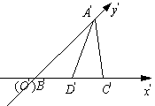

教 师 活 动 |  |  | 学生活动 |  | 补 充
4、右图是ΔABC利用斜二测画法得到的水平放置的直观图ΔA‘B‘C’，其中A‘B’∥y’轴，B‘C’∥x‘轴，若ΔA‘B‘C’的面积是3，则ΔABC的面积是（ ） (答案:$3\sqrt{2}$)
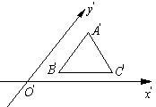

小
结

布置作业

板
书
设
计

